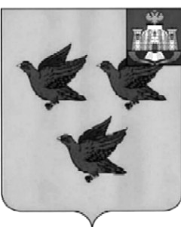

РОССИЙСКАЯ ФЕДЕРАЦИЯ
ОРЛОВСКАЯ ОБЛАСТЬ

АДМИНИСТРАЦИИ ГОРОДА ЛИВНЫ

ПОСТАНОВЛЕНИЕ

23 ноября 2017г. № 139
г. Ливны

О внесении изменений в постановление
администрации города Ливны от 24 апреля 2017 года
№55 «Об утверждении состава комиссии для
проведения аукционов на размещение
нестационарных торговых объектов на
территории г.Ливны Орловской области»

В целях поддержания правовой базы в актуальном состоянии, администрация города п о с т а н о в л я е т:
- Внести в п.1 постановления администрации города от 24 апреля 2017 года №55 «Об утверждении состава комиссии для проведения аукционов на размещение нестационарных торговых объектов на территории города Ливны» следующие изменения:
вместо слов « Кофанова Н.В. – председатель комитета экономики, предпринимательства и торговли администрации города» записать слова « Золкина С.А. - председатель комитета экономики, предпринимательства и торговли администрации города».
2. Контроль за исполнением настоящего постановления возложить на заместителя главы администрации города по экономике и финансам Полунину Л.И.

Глава города Н.В.Злобин

